

|  |
| --- |
| Sistema de Reservas de mesas en Restaurantes. |

**Proyecto Integrador**

**Autor:** Apellidos, Nombre

**Tutor:** Apellidos, Nombre

**Fecha:** 2018-07-04

**Información del Proyecto Integrador**

|  |  |
| --- | --- |
| Autor: |  |
| Fecha de inicio: |  |
| Fecha de entrega: |  |
| Tutor: |  |
| Integrante(s) Comité evaluador: |  |

**Calificación obtenida**

|  |  |
| --- | --- |
| Tutor |  |
| Comité |  |
| Total |  |

_______________________________

**Tutor:**

_______________________________

**Evaluador:**

_______________________________

**Evaluador:**

_______________________________

**Estudiante:**

**Resumen**

**Nota:** En este apartado se introducirá un breve resumen del trabajo realizado (extensión entre 150 y 300 palabras). Este resumen debe incluir el objetivo o propósito del proyecto, la metodología, los resultados y las conclusiones.

El resumen debe contener lo qué se ha pretendido realizar (objetivo o propósito de la investigación), cómo se ha realizado (método o proceso desarrollado) y para qué se ha realizado (resultados y conclusiones).

**Índice de contenidos**

1. Introducción 5

1.1 Justificación 5

1.2 Planteamiento del trabajo 5

2. Objetivos concretos y metodología de trabajo 6

3.1. Objetivo general 6

3.2. Objetivos específicos 6

3.2. Metodología del trabajo 8

4. Desarrollo específico del proyecto integrador 9

4.1.1. Solución planteada 9

4.1.2. Diagrama de contexto 9

4.1.3. Diagrama de componentes 9

4.1.3. Diagrama de casos de uso 11

4.1.4. Prototipos de pantallas 12

4.1.5. Diagrama de clases 13

4.2 Herramientas utilizadas 14

5. Conclusiones 15

Anexos 16

Anexo I. Captura de pantallas de sistema funcionando 16

Anexo II. Código fuente 17

**Índice de tablas**

Tabla 1. Título de la tabla 11

**Índice de figuras**

Figura 1. Título de la figura 11

# 1. Introducción

Breve resumen del proyecto integrador. Permite a quien lo lee comprender de manera general el problema a resolver, los objetivos del proyecto y los resultados obtenidos.

## 1.1 Justificación

¿Cuál es el problema que quieres tratar?

¿Cuáles crees que son las causas?

¿Por qué es relevante el problema?

## 1.2 Planteamiento del trabajo

¿Cómo se podría solucionar el problema?

¿Qué es lo que se propone?

Aquí hay que describir en términos generales los objetivos.

## 1.3 Equipo de trabajo

|  |  |  |
| --- | --- | --- |
| Nombre | Correo electrónico institucional | Responsabilidades |
| Pablo Picasso | p@yavirac.edu.ec | Lider del proyecto: define actividades, controla ejecución, aprueba entregables. |

## 1.4 Cronograma

Fecha de inicio:

Fecha de entrega:

**1.4.1 Diagrama de Gantt Preeliminar**

Colocar diagrama aquí

**1.5 Valor del proyecto**

|  |  |  |  |  |
| --- | --- | --- | --- | --- |
| **Persona** | | **Horas** | **Valor Hora** | **Valor** |
|  | |  |  |  |
|  | |  |  |  |
|  | |  |  |  |
|  | |  |  |  |
|  | |  |  |  |
|  | |  |  |  |
|  | |  |  |  |
|  | |  |  |  |
|  | |  |  |  |
|  |  | |  |  |
|  |  | |  |  |
|  | |  |  |  |
|  | |  |  |  |
|  | |  |  |  |
|  | |  |  |  |
|  | |  |  |  |
|  | |  |  |  |
|  | |  |  |  |
| **SUBTOTAL 1** | | | |  |
| **Impuesto IVA (12%)** | | | |  |
| **TOTAL 1** | | | |  |

# 2. Objetivos concretos y metodología de trabajo

## 3.1. Objetivo general

Ejemplo de objetivo general: Modelar e implementar una aplicación web, que permita el almacenamiento seguro de documentación en un servidor virtual y su posible edición desde cualquier punto geográfico.

## 3.2. Objetivos específicos

El objetivo general típicamente se dividirá en un conjunto de objetivos más específicos analizables por separado. Suelen ser explicaciones de los diferentes pasos a seguir en la consecución del objetivo general.

Los objetivos específicos (entre 2 y 3) suelen ser los diferentes pasos a seguir en la consecución del objetivo general.

Con los objetivos específicos, has de concretar qué pretendes conseguir. Se formulan con un verbo en infinitivo más el contenido del objeto de estudio. Se suelen usar viñetas para cada uno de los objetivos. Se pueden utilizar fórmulas verbales, como las siguientes:

* Analizar
* Calcular
* Clasificar
* Comparar
* Conocer
* Cuantificar
* Desarrollar
* Describir
* Descubrir
* Determinar
* Establecer
* Explorar
* Identificar
* Indagar
* Medir
* Sintetizar
* Verificar

Ejemplos:

* Indagar y analizar las diferentes técnicas, metodologías y políticas de seguridad existentes para ...
* Identificar las vulnerabilidades con sus posibles impactos y riesgos mediante la ejecución de un análisis de riesgos ...
* Desarrollar un proceso de desarrollo de software para ...

## 3.2. Metodología del trabajo

La metodología debe describir qué pasos se van a dar, el porqué de cada paso, qué instrumentos se van a utilizar, cómo se van a analizar los resultados, etc.

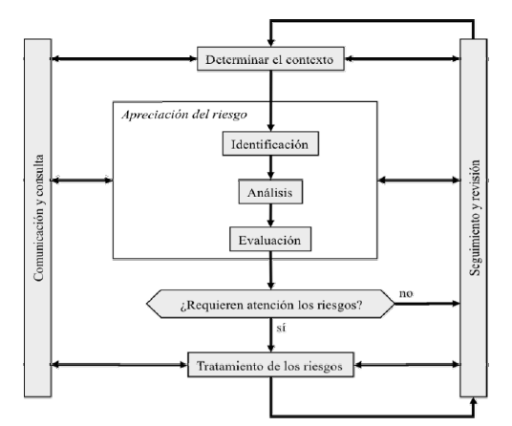

Figura 1. Título de la figura (fuente donde se ha extraído)

Tabla 1. Título de la tabla

|  |  |
| --- | --- |
|  |  |
|  |  |
|  |  |
|  |  |

(Fuente donde se ha extraído)

# 4. Desarrollo específico del proyecto integrador

### 4.1.1. Solución planteada

Describe el producto software elaborado, su funcionalidad y caracaterísticas principales.

### 4.1.2. Diagrama de contexto

Este diagrama permite identificar quienes usan el sistema, los datos que usa el sistema y los artefactos que el sistema debe producir para los usuarios. (Chonoles & Schardt, 2011) También sirve como punto de inicio para ver el sistema a lo grande (the big picture) (simonbrown, 2014)

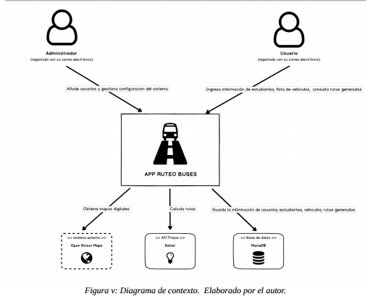

### 4.1.3. Diagrama de componentes

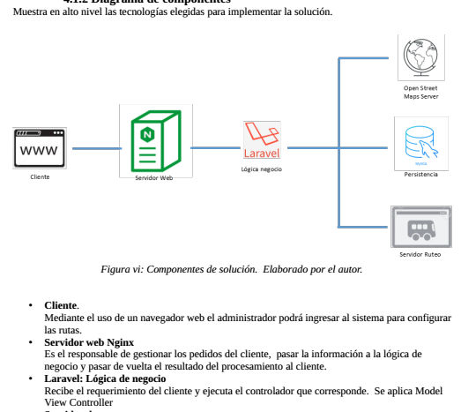

### 4.1.3. Diagrama de casos de uso

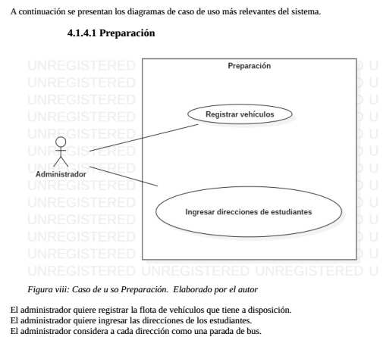

### 4.1.4. Prototipos de pantallas

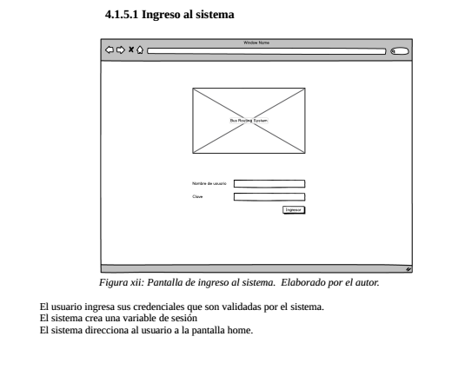

### 4.1.5. Diagrama de clases

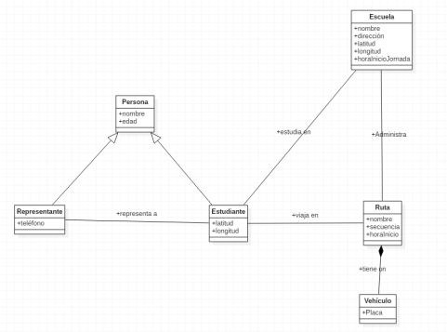

### 4.2 Herramientas utilizadas

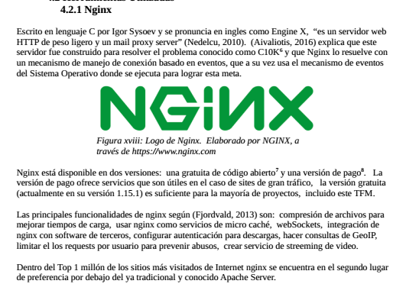

# 5. Conclusiones

2. Conclusión 2

3. Conclusio 3.

# Anexos

## Anexo I. Captura de pantallas de sistema funcionando

Poner capturas de pantalla que demuestran el funcionamiento del producto software.

## Anexo II. Código fuente

Poner fragmentos de código de funciones más relevantes.